Муниципальное бюджетное дошкольное образовательное учреждение Детский сад №34 «Чиполлино» р.п. Выездное Арзамасского района

УТВЕРЖДЕНО:

заведующий МБДОУ Детский сад №34

«Чиполлино» р.п. Выездноое

_______________ Р.К. Сыткина

**Паспорт**

**подготовительной группы (комбинированного вида) №10 «Любознайка»**

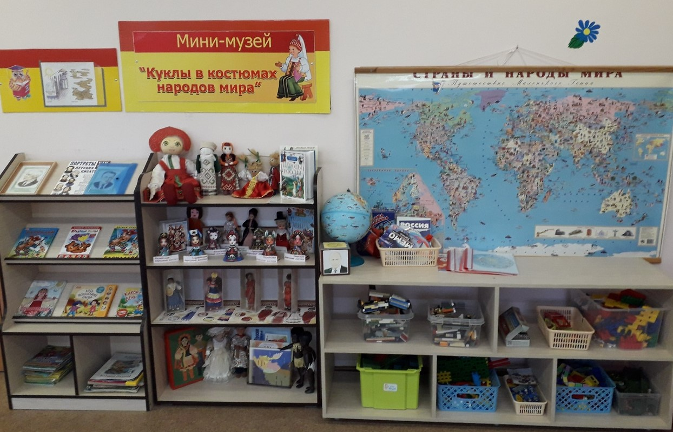

Составили:

Бабикова Н.М.

Киселева Ю.В.

**2020г**

**Содержание паспорта группы**

1. **Общая информация………………………………………………………………….3**

* Название группы
* Сведения о педагогах, работающих с детьми
* Списочный состав детей
* Формат услуг (приход и уход, реализация ООП ДО и т.д.)
* Особенности работы группы, продолжительность пребывания детей в группе

1. **Организационный раздел……………………………………………………………6**

* Образовательные программы, по которым организуется работа с детьми
* Режим работы группы
* Расписание организованной образовательной деятельности
* Традиционные события, мероприятия

1. **Материально-технический отдел…………………………………………………..12**

* Условия в группе для организации питания, хозяйственно-бытового обслуживания детей, обеспечение соблюдения ими личной гигиены, режима дня (присмотр и уход)
* Обеспечение группы средствами обучения и воспитания (реализация образовательной программы дошкольного воспитания)

**Паспорт группы детского сада** – это документ, отражающий структуру, условия, содержание работы данной группы, а также важнейшие показатели ее деятельности.

1. **Общая информация**

**Муниципальное бюджетное дошкольное образовательное учреждение Детский сад №34 «Чиполлино р.п. Выездное (сокращенное наименование: МБДОУ Детский сад №34 «Чиполлино» р.п. Выездное) функционирует в соответствии с постановлением администрации Арзамасского района Нижегородской области от 03.03.2010г. №187**

**Юридический и фактический адрес учреждения: 607247, Нижегородская область, Арзамасский район, р.п. Выездное, ул. Куликова 56а**

Телефон, факс: 8(83147) 5-14-98

Сайт ДОУ: chipol.caduk.ru, Электронная почта: [chipol34@yandex.ru](mailto:chipol34@yandex.ru)

Год основания: 1982 год. ДОУ было рассчитано на 100 мест, в 2011 году осуществлена реконструкция и строительство 2 корпуса на 90 мест.

Группа №10 «Любознайка» находится на 2 этаже нового корпуса, отстроенного в 2011 году здании. Нашу группу посещают дети от 6 до 7 лет. В распоряжении детей предоставлены: игровая комната, общей площадью 72кв.м , спальная – 71 кв. м, общей площадью ,раздевалка – 21,2 кв.м, туалетная комната – 18,7 кв. м. Группа светлая, просторная, оборудована в соответствии с требованиями ФГОС необходимыми материалами и мебелью.

**Воспитатели**:

**Киселева Юлия Владимировна**, первая квалификационная категория, педагогический стаж 9 лет, образование высшее

**Бабикова Наталия Михайловна**, первая квалификационная категория, педагогический стаж 4 года, образование высшее

Помощник воспитателя: **Архипкина Екатерина Михайловна**

**Список детей подготовительной группы №10 «Любознайка»**

|  |  |  |
| --- | --- | --- |
| 1 | Акулов Евгений | 9.09.2014 |
| 2 | Анисимова Виктория | 3.12.2013 |
| 3 | Балашова Софья | 30.05.2014 |
| 4 | Букин Михаил | 19.10.2014 |
| 5 | Быстрова София | 19.10.2014 |
| 6 | Вершинин Арсений | 7.05.2014 |
| 7 | Горлов Иван | 15.08.2014 |
| 8 | Горюнова Алина | 15.04.2014 |
| 9 | Есин Егор | 9.08.2014 |
| 10 | Зимина Карина | 11.12.2014 |
| 11 | Илларионов Всеволод | 10.03.2014 |
| 12 | Логвиненко Егор | 29.09.2014 |
| 13 | Макаров Алексей | 3.06.2014 |
| 14 | Максимова Вероника | 14.10.2014 |
| 15 | Романова Анастасия | 12.01.2015 |
| 16 | Русаков Александр | 10.08.2014 |
| 17 | Спицына Анастасия | 11.05.2013 |
| 18 | Суроткина Василиса | 27.11.2014 |
| 19 | Тейфукова Дарья | 10.09.2014 |
| 20 | Фролов Сергей | 17.12.2014 |
| 21 | Шалаева Вероника | 23.10.2014 |

В настоящее время в группе 21 человек – 11 девочек и 10 мальчиков.

**Особенности работы группы, продолжительность пребывания детей в группе**

В группе № 10 – 21 человек, в возрасте 6 лет

В МБДОУ – 12-часовое пребывание детей, с 06.30 до 18.30, 5-ти дневная рабочая неделя.

Зачисление и отчисление воспитанников МБДОУ Детский сад «Чиполлино» осуществляется на основании приказа руководителя Учреждения. Комплектование осуществляется Учредителем на основании Положения о комплектовании ДОУ Арзамасского района и выдачи путевки.

Комплектование осуществляется по возрастному принципу для детей в возрасте от 1года 5 месяцев до 7 лет.

Деятельность ДОУ в соответствии с Федеральным законом «Об образовании в Российской Федерации» направлена на формирование общей культуры, развитие физических, интеллектуальных, нравственных, эстетических и личностных качеств, формирование предпосылок учебной деятельности, сохранение и укрепление здоровья детей дошкольного возраста. Образовательная программа дошкольного образования муниципального бюджетного дошкольного образовательного учреждения Детский сад №34 «Чиполлино» р.п. Выездное (далее – Программа) разработана в соответствии с ФГОС ДО, основывается на основной образовательной программе дошкольного образования «от рождения до школы» под редакцией Н.Е. Вераксы, Т.С. Комаровой, М.А. Васильевой. – М.: МОЗАИКА-СИНТЕЗ, 2016

• Режим работы ДОУ – пятидневный.

• Часы работы – с 06.30 ч. до 18.30 ч.

• Выходные дни – суббота, воскресенье, нерабочие праздничные дни, установленные законодательством Российской Федерации.

• Основной структурной единицей Центра является группа общеразвивающей направленности для воспитанников.

**Образовательные программы, по которым организуется работа с детьми**

Основная образовательная программа муниципального бюджетного дошкольного образовательного учреждения Детский сад №34 «Чиполлино» р.п.Выездное обеспечивает развитие личности детей в возрасте от 1,5 до 7 лет в различных видах общения и деятельности с учетом их возрастных и индивидуальных психологических и физиологических особенностей.

Программа направлена на создание социальной ситуации развития дошкольников, социальных и материальных условий, открывающих возможности позитивной социализации ребенка, формирования у него доверия к миру, к людям и к себе, его личностного и познавательного развития, развития инициативы и творческих способностей посредством культуросообразных и возрастосообразных видов деятельности в сотрудничестве со взрослыми и другими детьми, а также на обеспечение здоровья и безопасности детей.

Программа является нормативно-управленческим документом организации и согласно Закону «Об образовании в Российской Федерации» определяет объем, содержание, планируемые результаты (целевые ориентиры дошкольного образования) и организацию образовательной деятельности в МБДОУ и обеспечивает построение целостного педагогического процесса, направленного на полноценное всестороннее развитие ребенка по следующим направлениям (образовательным областям): - социально-коммуникативное развитие; - познавательное развитие; - речевое развитие; - художественно-эстетическое развитие; - физическое развитие.

Программа строится на адекватных возрасту видах деятельности и формах работы с воспитанниками.

1. **Цель программы**: позитивная социализация и всестороннее развитие ребенка дошкольного возраста в адекватных его возрасту детских видах деятельности.

Цель Программы достигается через решение следующих задач:

Задачи на основе основной образовательной программы дошкольного образования «От рождения до школы» под редакцией Н. Е. Вераксы, Т. С. Комаровой, М. А. Васильевой в соответствии с ФГОС ДО:

**Задачи программы:**

1.Формировать общую культуру личности детей, в том числе ценностей здорового образа жизни, развивать их социальные, нравственные, эстетические, интеллектуальные, физические качества, инициативность, самостоятельность и ответственность ребенка, формировать предпосылки учебной деятельности**.**

2. Обеспечить равные возможности для полноценного развития каждого ребёнка в период дошкольного детства независимо от места проживания, пола, нации, языка, социального статуса, психофизиологических и других особенностей (в том числе ограниченных возможностей здоровья);

3.Создать благоприятные условия для развития детей в соответствии с их возрастными и индивидуальными особенностями и склонностями, развития способностей и творческого потенциала каждого ребёнка как субъекта отношений с самим собой, другими детьми, взрослым миром.

1. 4. Обеспечить формирование социокультурной среды, соответствующей возрастным, индивидуальным, психологическим и физиологическим особенностям детей;
2. 5.Использовать образовательные возможности района для развития ребенка;
3. 6.Обеспечить психолого-педагогическую поддержку семьи и повышение компетентности родителей (законных представителей) в вопросах развития и образования, охраны и укрепления здоровья детей;

7. Обеспечить преемственность целей, задач и содержания образования, реализуемых в рамках образовательных программ различных уровней (далее – преемственность основных образовательных программ дошкольного и начального общего образования);

8. Объединить обучение и воспитание в целостный образовательный процесс на основе духовно-нравственных и социокультурных ценностей, принятых в обществе правил и норм поведения в интересах человека, семьи, общества.

Программы:

1. Основная образовательная программа дошкольного образования «От рождения до школы» под редакцией Н.Е. Вераксы, Т.С. Комаровой, М.А. Васильевой
2. Парциальные программы

|  |  |  |
| --- | --- | --- |
| **Образовательная область** | **Парциальная программа** | **Возраст детей** |
| Художественно-эстетическое развитие | «Музыкальные шедевры»- Радынова О.П. | 2-7 лет |
| Познавательное развитие | «Математические ступеньки»Е.В.Колесникова  М.Д. Маханева «Приобщение дошкольников к истокам русской национальной культуры»  «Проведение учебных исследований в детском саду» А.И. Савенков | 4-7 лет |
| Речевое развитие | «Программа развития речи дошкольников» (В.В.Гербова) | 2-7 лет |
| Социально – коммуникативное развитие развитие | «Основы безопасности детей дошкольного возраста» под редакцией Авдеевой Н.Н., Князевой Н.Л., Стеркиной Р.Б. | 5-7 лет |
| Физическое развитие | «Растим здорового ребенка»-- М.Д. Маханева. | 3-7 лет |

1. Адаптированные программы

**Режим работы группы**

Режим дня в дошкольном учреждении

Ежедневная организация жизни и деятельности детей осуществляется с учетом:

1. Построения образовательного процесса на адекватных возрасту формах работы с детьми: основной формой работы с детьми дошкольного возраста и ведущим видом деятельности для них является игра;
2. Решения программных образовательных задач в совместной деятельности взрослого и детей и самостоятельной деятельности детей не только в рамках непосредственно образовательной деятельности, но и при проведении режимных моментов в соответствии со спецификой дошкольного образования.

Основные принципы построения режима дня:

1. Режим дня выполняется на протяжении всего периода воспитания детей в дошкольном учреждении, сохраняя последовательность, постоянство и постепенность.
2. Соответствие правильности построения режима дня возрастным психофизиологическим особенностям дошкольника.

Образовательный процесс в ДОУ организован в соответствии с:

• режимом дня;

• расписанием образовательной деятельности;

• системой оздоровительных мероприятий, включающей режимы двигательной активности дошкольников, системой закаливающих мероприятий.

Режим работы ДОУ определяется Положением о режиме дня и организации воспитательно-образовательного процесса.

Положение о режиме дня и организации воспитательно-образовательного процесса в Центре разработано в соответствии с Приказом Минобрнауки России от 30 августа 2013 г. N 1014 "Об утверждении Порядка организации и осуществления образовательной

деятельности по основным общеобразовательным программам - образовательным программам дошкольного образования", санитарно-эпидемиологическими требованиями к устройству, содержанию и организации режима работы в дошкольных образовательных

организациях СанПиН 2.4.1.3049 – 13, Уставом ДОУ.

• Режим работы ДОУ – пятидневный.

• Часы работы – с 06.30 ч. до 18.30 ч.

• Выходные дни – суббота, воскресенье, нерабочие праздничные дни, установленные законодательством Российской Федерации.

• Основной структурной единицей Центра является группа общеразвивающей направленности для воспитанников. 8 групп с 12-ти часовым пребыванием детей с 06.30ч до 18.30 ч.

**РЕЖИМ ДНЯ**

**Холодный период**

|  |  |
| --- | --- |
| Режим дня | Подготовительная группа |
| Прием детей, игры, самостоятельная деятельность на улице (по погодным условиям) | 6.30. - 8.30 |
| Утренняя гимнастика | 8.30 -8.40 |
| Подготовка к завтраку, гигиенические процедуры | 8.40.- 8.45. |
| Завтрак. | 8.45- 8.55 |
| Игра, самостоятельная деятельность. | 8.55 – 9.00. |
| Специально организованная деятельность | 9.00. - 10.10 |
| Подготовка к прогулке. Прогулка. | 10.15 – 12.25 |
| Возвращение с прогулки. Гигиенические процедуры  ,самост. дея-ть. | 12.25. – 12.35. |
| Обед. | 12.35. – 13.00. |
| Подготовка ко сну. Сон. | 13.00. – 15.00 |
| Пробуждение со сна. Гигиенические процедуры. | 15.00. – 15.15. |
| Самостоятельная деятельность ,игры,чтение худ. литературы | 15.15-16.25. |
| Подготовка к полднику. | 16.25 – 16.35. |
| Полдник. | 16.35. - 16.45. |
| Самостоятельная деятельность, игры. Чтение худ. литературы. | 16.45. - 16.55 |
| Подведение итогов дня. | 16.55. – 17.00 |
| Подготовка к вечерней прогулке. Прогулка. | 17.00. - 18.30 |
| Уход домой. | 18.30. |

**РЕЖИМ ДНЯ**

**Теплый период**

|  |  |
| --- | --- |
| Режим дня | Подготовительная группа |
| Прием детей, игры, самостоятельная деятельность | 6.30. - 8.20. |
| Утренняя гимнастика | 8.20 -8.30 |
| Подготовка к завтраку, гигиенические процедуры | 8.30.- 8.35. |
| Завтрак. | 8.35- 8.50 |
| Подготовка к прогулке. | 8.50 – 9.00 |
| Прогулка. | 9.00 – 12.15 |
| Возвращение с прогулки. Гигиенические процедуры, подготовка к обеду. | 12.15. – 12.30. |
| Обед. | 12.30. – 13.00. |
| Подготовка ко сну. Сон. | 13.00. – 15.00 |
| Пробуждение со сна. Гигиенические процедуры. | 15.00. – 15.15. |
| Самостоятельная деятельность ,игры,чтение худ. литературы | 15.15-16.20. |
| Подготовка к ужину. | 16.20. – 16.30. |
| Ужин. | 16.30. - 16.45. |
| Подготовка к вечерней прогулке. Прогулка. | 16.45. - 18.30 |
| Уход домой. | 18.30. |

**Расписание образовательной деятельности**

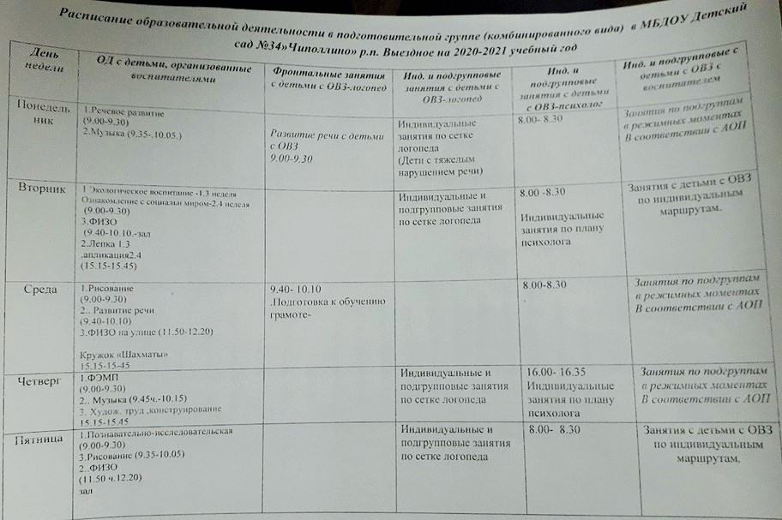

**Условия в группе для организации питания, хозяйственно-бытового обслуживания детей, обеспечение соблюдение ими личной гигиены, режима дня.**

**Комната для хранения посуды и столовых приборов**

Столик – 1

Раковины – 3

Кастрюли – 4

Чайник – 2

Хлебница-1

Поднос – 2

Тарелки глубокие – 24

Тарелки мелкие – 21

Тарелки для хлеба – 11

Чашки – 21

Ложки – 24

Вилки – 21

Ножи – 21

Половники – 2

Салфетницы – 11

Термосалфетки – 21

Салфетки бумажные

**Приёмная (Раздевалка)**

1.Информационный стенд о жизнедеятельности **группы***«Наши праздники и будни»* - 1

2.Информационный стенд «Времена года»

3. Меню – 1

4. Стенд *«Наше творчество»* - 2

5. Полки для поделок «Поделки-самоделки» -2

6. Стенд *«Поздравляем»* - 1

7. Индивидуальные шкафчики для раздевания – 25

8. Шкаф для одежды воспитателей-1

9. Столик – 1

10. Стул-1

11. Лавочки-4

12. Стенд-поощрения «Наши добрые дела» -1

13. Контейнер с папками для детских работ-1

14. Стенд «Объявление» -1

15. Информационный стенд «Минуточку внимания!» (консультации и рекомендации от специалистов и воспитателей)

16. Информационный стенд для родителей (рекомендации родителям по организации досуга детей, материалы для игр и домашних занятий»

17. «Родительская почта»

**Групповая**

Стол для раздачи пищи-1

Стулья-2

Детские столы-12

Детские стулья-21

Книжный уголок-1

Уголок творчества-1

Спортивный уголок-1

Патриотический уголок-1

Мини-музей-1

Игровая стенка-1

Мебель детская, мягкая-1

Театральный уголок-1

Исследовательский уголок-1

Детский диван-1

Спортивный комплекс-1

Природный уголок-1

Интерактивная доска-1

Ноутбук-1

Магнитная доска-1

Комод-1

Палас-1

**Спальная комната**

кроватки детские – 22 шт.

матрасы – 22 шт.

подушки – 22 шт.

одеяла – 22 шт.

комплекты детского постельного белья – 22 шт.

стул – 2 шт.

письменный стол – 1 шт.

этажерка для документации – 1 шт.

шкаф для методической литературы – 1шт.

шкаф для дидактического материала и костюмов – 1шт.

этажерка для канцтоваров – 1шт.

ширма – 1шт.

**Туалетная комната**

шкаф секционный для тех. инвентаря– 1 шт.

шкафчики секционные для полотенец –5 шт. по 5, 2 крючка

мини-ванна – 1 шт.

раковины детские – 5шт.

раковина для взрослых – 1шт.

унитазы для детей – 5 шт. зеркало – 1 шт. полотенца-42

**Обеспечение группы средствами обучения и воспитания (реализация образовательной программы дошкольного образования)**

Федеральный государственный стандарт дошкольного образования подразумевает создание благоприятных условий для развития детей в соответствии с их возрастными и индивидуальными особенностями и склонностями, развития способностей и творческого потенциала каждого ребенка как субъекта отношений с самим собой, другими детьми, взрослыми и миром при реализации основной общеобразовательной программы дошкольного образования.

Организация предметно-пространственной среды обеспечивает реализацию разных видов детской активности:

• Игровой

• Коммуникативной

• Познавательно-исследовательской

• Двигательной

• Конструирования

• Восприятия произведений словесного, музыкального и изобразительного творчества

• Продуктивной деятельности

Требования к РППС:

Она должна быть:

* содержательно-насыщенной
* трансформируемой
* полифункциональной
* вариативной
* доступной
* безопасной
* здоровьесберегающей
* эстетически привлекательной

|  |  |
| --- | --- |
| О.О | Дидактический материал |
| ОО.Речевое развитие | **Развитие речи**  Игровое пособие «Логикомалыш»: карточки «Поймай звук», «От звука к слогу», «Прилагательные», «Глаголы».  Дидактические игры:  «В мире звуков»  «В мире слов»  «Составь предложение»  «Собери пословицу»  «Почемучка»  «Пантомима»  «Буквы»  «Готов ли ребенок к школе»  «Что лишнее»  «Крокодил»  Развивающая игра «Буквы»  Карточки «Чтение»  Игра «Волшебный поясок»  Игровизор  Слоговое лото  Звуковые вкладыши  Куб «Сенсорный ящик»  Книжный уголок  Стеллаж для книг, стол, два стульчика, мягкий диван.  Детские книги по программе и любимые книги детей, детские энциклопедии, справочная литература по всем отраслям знаний, книги по интересам, по истории и культуре русского и других народов.  Карточки для игры в библиотеку. |
| Художественно-эстетическое развитие | -репродукции портретов, натюрмортов, пейзажей с описанием;  -пластмассовые трафареты;  «Транспорт», «Цветы», «Животные», «Морские обитатели», «Одежда»;  -альбомы «Хохломская роспись»; «Городецкая роспись»; «Дымковская роспись»; «Гжель», «Филимоновская игрушка», «Полхов-Майдан».  -образцы: «Цвета и оттенки»; «Учимся рисовать», «Учимся вырезать». Демонстрационный материал: -набор матрешек; дымковские игрушки; посуда, украшенная хохломской росписью; кубики с росписью, глиняная игрушка.  Книги по изо: Е. Румянцева «Пластилин. Простые поделки», Е. Румянцева «Необычная лепка», М. Евдокимова «Учимся рисовать карандашами», Е. Румянцева «Необычные поделки из природных материалов», М. Евдокимова «Домашний зоопарк своими руками», «Многоцветная радуга», «Рисунки и подарки к праздникам».  Экран для копирования «Зазеркалье»  Световой экран для копирования  Стенд для детских работ  - Материалы для рисования: фломастеры, карандаши, мелки, бумага разных цветов и подносы для бумаги, фактур и форматов, рулон бумаги, ножницы, трафареты, цветная бумага готовых форм, кисти мягкие круглые, щетинные, подставки и салфетки для кистей, салфетки из ткани, трафареты внешние и внутренние, розетки для клея и красок , восковые мелки, ножницы.  - Материалы для лепки: доски – 27шт, стенд для работ,  стеки деревянные и пластмассовые-27шт, пластилин -27  -Материалы для аппликации:  бумага цветная и белая – 27, ножницы- 27, клей-27  -Доски для рисования магнитным карандашом  - Магнитный планшет для рисования  Раскраски  **Конструирование**  Крупный деревянный конструктор  Конструкторы типа Лего: мелкий и крупный  Магнитный конструктор  Металлический конструктор  Военный конструктор  Конструктор «Ферма»  Конструкторы с закручивающимися деталями – 2 шт  **Музыкально-эстетическое развитие.**  Музыкальные инструменты: бубны; погремушки; дудочки; металлофон; свистульки; трещотки; маракасы  Дидактический материал:  «Музыкальные инструменты»; Портреты композиторов;  Театральная деятельность:  Виды театров: «Би-ба-бо»; «Пальчиковый»; Маски-наголовники; «Плоскостной» театр на фланелеграфе, театр из коробочек, театр на палочках, деревянные игрушки для разыгрывания сказок «Три поросенка», «Курочка Ряба», «Заюшкина избушка». Напольная ширма;  Материал для создания декораций (ленты, шнуры, полоски ткани, бумаги) |
| Познавательное развитие | **Ознакомление с окружающим (социальное).**  Картинный материал: «Мебель»; «Посуда»; «Одежда»; «Транспорт», «Части тела».  Дидактические игры: «Этикет», «Семья», «Ассоциации», «Профессии»; «Кто в домике живет»; «Сложи узор»; «Мир вокруг», «Что получится», «Чей малыш?», « О транспорте», «Чей домик?», «Хочу кушать», «Делай как мы», «Как поступить»  **ФЭМП**  Рабочие тетради «Я считаю до 20» - 21шт.  Логико-математические игры: блоки Дьенеша, палочки Кюизенера, уникуб «От простого к сложному», квадраты Никитина, головоломка-змейка, танграм, математический планшет.  Развивающая игра «Кубики для всех»  Счеты, весы.  Мозаика  Математический набор.  Счетные палочки.  Учебно-игровое пособие «Математический планшет»  Настольно-печатные игры: «Справа-слева, сверху- снизу», «Перемешанные картинки», «Лабиринты», «Часть-Целое», « Цифры», «Фигуры», «Геометрические формы», «Найди соседей», «Мои первые цифры», «Веселая логика», «Логический поезд», “Состав числа», «Время».  Лото, домино, пазлы (деревянные, картонные)  Магнитный конструктор  Различный конструктор (деревянный, пластмассовый, по типу лего, «Ферма»), кубики.  Шахматы, шашки, шашечные доски.  **Уголок опытно-экспериментальной деятельности:**  Пластиковый коврик, фартуки, нарукавники.  Емкости разной вместимости (набор мелких стаканов, набор прозрачных сосудов разных форм и объемов) тарелки пластмассовые, формочки для льда,  Разнообразные доступные приборы и материалы:бинокль, лупа, зеркало, стеклышки, вата, палочки, воронки, трубочки, водяная мельница, песочные часы, материал(ткань и кожа), шерсть.  Природный материал: желуди, семена арбуза, скорлупа грецкого ореха, горох, камушки, ракушки, шишки, камешки, песок, деревянные брусочки, пшено, соль, сахар, бобы  Кинетический песок (с формочками)  Аромобар  Большой набор опытов  Опыты с магнитами  Набор для эксперимента «Погодная станция»  Картотека опытов.  Книги М. Султанова «Простые опыты с водой», «Простые опыты с бумагой», «Удивительные превращения».  **Ознакомление с природой**.  Растения: герань, хлорофитум  Растения характерные для различных времен года:  осенью – пересаженные в горшки или срезанные в букеты астры, хризантемы, золотые шары;  зимой – зимний огород: посадки лука, чеснока, укропа, петрушки, гороха, фасоли, бобов, овса, пшеницы; рассада цветочных и овощных растений;  весной – ветки лиственных деревьев: тополь, клен и т.п.;  - летом – букеты летних садовых и луговых цветов, колосья хлебных злаков.  Лейки, опрыскиватель, палочки для рыхления почвы, тряпочки, фартуки.  Наборы диких и домашних животных, насекомых, птиц, водоплавающих, животных Севера.  Наборы овощей и фруктов.  Демонстрационный материал: обучающие картинки «Времена года», «Природные явления», «Времена суток», «Домашние животные, птицы», «Птицы перелетные», «Птицы зимующие» «Овощи, фрукты»» Ягоды», «Цветы», «Деревья», «Домашние животные и их детеныши», «Насекомые», «Животные Арктики и Антарктики», «Животные России», «Ягоды и грибы», «Морские животные», «Животные Африки».  Календари природы, погоды, наблюдений.  Макет «Зоопарк», макет леса, макет Севера, макет «Берегите воду».  Лепбук «Вода – основа жизни на Земле»  Игра-домик «Времена года»  Дидактические игры: «С какого дерева листок», «Во саду ли, в огороде», «Чей домик?», «Паровозик для зверят», «Окружающий мир», «Кто где живет?», «Чей малыш?».  Энциклопедия «Подводный мир».  Книги С. Булацкий «Веселый календарь», М. Султанова «Маленькому почемучке о природе», «Маленькому почемучке о животных», «Маленькому почемучке о человеке», «Маленькому почемучке о море», «Маленькому почемучке о планете Земля», «Удивительные превращения», Т. Харченко «Окружающий мир». |
| Социально-коммуникативное развитие | Патриотическое воспитание. Мини-музей «Я эту землю Родиной зову».  Символы Российского государства: флаг, герб.  Матрешки «Президенты России  Глобус  Куб «Символы России»  Развивающая игра «Наша Родина»  Игра мемо «Достопримечательности России»  Демонстрационный материал: «Наша Россия», «Достопримечательности Выездного», «Московский Кремль», «Народы России».  Предметы народного творчества: матрешки, куклы в русских народных костюмах из мочала, колокольчики (глиняный, деревянный, металлический), доски с городецкой росписью, посуда с хохломской росписью, цветок из лозы, глиняный кувшин, валенки, лапти.  Предметы чаепития: самовар, посуда, баранки, сахар.  Географический паспорт ребенка.  Книга «Гайдар в Арзамасе»  Макеты планет, дидактические игры, мемо «Космос», пазлы «Космос».  Безопасность.  Уголок ПДД, макет дороги; набор машинок маленьких; машины специального назначения, набор знаков дорожного движения.  Светофор.  Обучающие карточки: «Машины», «Транспорт», «Инструменты», «Правила маленького пешехода».  Дидактическая игра «Найди такой же знак»  Наглядный материал «Дорожные знаки»  Игровая деятельность  Сюжетно-ролевые игры:  Ширма: больница, парикмахерская, автосервис, космическая станция.  Уголок уединения  Комната для куклы Барби.  Наборы для сюжетно-ролевых игр: «Больница»; «Магазин»; «Парикмахерская»; «Автосервис»; «Семья»; Одежда для кукол в сундучке;  Куклы младенцы (мальчики и девочки)  Коляска, постельные принадлежности для них  Машины /трактор, грузовые и легковые/  Мебель крупного размера (стол, стул, кровать)  Посуда кухонная, чайная, столовая.  Реальные предметы: сумка, фотоаппарат, телефон.  Предметы домашнего обихода (корзинки, микроволновка, сумки, щётки, совочки, утюг, телефон) из различных материалов среднего размера  Сборно-разборные игрушки (матрёшки, пирамидки, куклы, животные и т.д.)  Мелкие игрушки для обыгрывания  Зона для игр в «Школу»: столик, стульчик, подставки для книг, карандашей, развивающие книги, обучающие карточки «Учимся писать»  Пазлы  Ходилки  Аэрохоккей  Трудовое воспитание  Уголок дежурства: фартуки для дежурных  Инструменты для ухода за растениями:  лейка, тряпочки, палочки для рыхления.  Инвентарь для мытья игрушек и хозяйственно-бытового труда:  тазики, тряпочки, фартуки.  Набор инструментов для мальчиков. |
| Физическое развитие. | Физическое развитие. ЗОЖ.  Физкультурное оборудование: спортивный комплекс, шведская стенка; канат; перекладина; кольца.  Мелкий спортивный инвентарь: скакалки; мячи разные; кольцеброс; кегли; цветные ленты основных цветов, флажки цветные, шарики; вертикальная цель с шариками на липучках, ракетки с воланчиком;массажные коврики для профилактики плоскостопия; дорожка здоровья; массажеры ручные и ножные; ловишки, крутилки, бубен; игра «Хоккей», ручной футбол, обручи, игра «Баскетбол».  Дидактический материал: Зимние виды спорта Летние виды спорта.  Картотеки: физкультминутки; гимнастика после сна; пальчиковые игры; подвижные игры; дыхательные гимнастики; гимнастики для глаз.  Настольная игра «Хоккей» |

**Канцтовары:**

Е.В. Колесникова «Я считаю до двадцати. Математика для детей 6-7 лет» - 21 шт.

Е.В. Колесникова Демонстрационный материал «Математика для детей 6-7лет»

Тетради в крупную клетку – 21 шт.

Карандаши простые – 21 шт.

Карандаши цветные (12 цветов) – 21 шт.

Линейки деревянные – 21 шт.

Счетные палочки – 21 шт.

Краски акварельные – 21 шт.

Гуашь – 21шт.

Кисточки для рисования – 21 шт.

Кисточки для клея – 21 шт.

Непроливайки – 21 шт.

Альбомы для рисования – 21 шт.

Ножницы – 21 шт.

Клей ПВА универсальный – 10 шт.

Цветная бумага – 21 шт.

Цветной картон – 21 шт.

Пластилин (12 цветов) – 21 шт.

Доски для лепки – 21 шт.

Баночки под клей – 21 шт.

Восковые мелки – 21 шт.

Ксероксная бумага – упаковка

Маркеры цветные для доски -8 шт.

Магнитные буквы и цифры

Раскраски – 21 шт.

Пазлы (различного вида сложности) – 10 шт.

**Программно - методическое обеспечение группы**

|  |  |
| --- | --- |
| Образовательная область | Учебно – методический комплекс |
| Познавательное развитие | «От рождения до школы». Примерная основная образовательная программа дошкольного образования под редакцией Н.Е. Вераксы, ТС. Комаровой, М.А. Васильевой.- М.:. Мозаика-Синтез. 2016г.  Маханева М.Д.«Приобщение детей к истокам русской национальной культуры.»  Колесникова Е.В. Математика для детей 5-6 лет. Учеб-метод пособие к рабочей тетради «Я считаю до 10».- М.: ТЦ Сфера, 2015  С.Н. Николаева «Юный эколог»: Старшая группа». - М.: Мозаика –Синтез, 2016г  Дыбина О.В. Ознакомление с предметным и социальным окружением, Старшая группа, — М. Мозаика-Синтез:, 2016.  Дыбина О.В. «Неизведанное рядом» М.Творческий центр 2013г |
| Речевое развитие | Развитие речи в детском саду. Старшая группа. В.В. Гербова. Москва. Мозаика- Синтез, 2015. |
| Художественно – эстетическое развитие | Конструирование из строительного материала. Старшая группа. Л. В. Куцакова. Изд-во: Мозаика – синтез. М., 2014.  Комарова Т.С. ФГОС Изобразительная деятельность в детском саду.  (5-6 лет). Старшая группа — М.: Мозаика-Синтез,2010.  Куцакова Л. ФГОС Конструирование из строительного материала. (5-6 лет) Старшая группа — М.: 2016. |
| Социально – коммуникативное развитие | Н.Л.Стеркина. Формирование основ безопасности у дошкольников. Методическое пособие. - М.,Мозаика-Синтез 2012. |